让“花儿”和春天一起绽放
——“李春兰工作室”活动简讯
2017年3月10日，“李春兰工作室”在双流明诚堂文化公司举行了 “新学员开班典礼暨第4期（总第5期）学员毕业典礼”，工作室第4期、第５期、第6期、第7期学员参加了活动。成都电子信息学校刘燕老师担任会议主持。
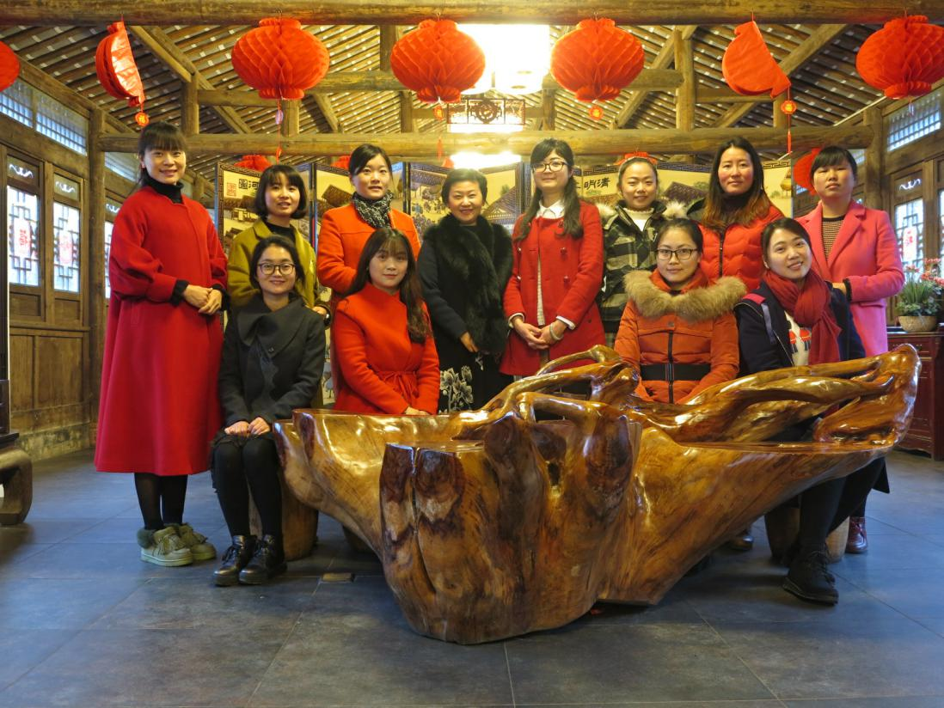
【工作室成员合照】
首先是第4期学员毕业典礼环节。
工作室导师李春兰回顾第4期学员三年的成长经历及取得的成绩，并介绍了第7期新学员的基本情况。第4期学员辛洁秋、王燕、王萍老师分别向工作室全体成员讲述了自己这三年来在工作室中的感悟和收获。来自九江小学的辛洁秋在交流发言中道出了对“小学品格教育”问题的认识、执着与不甘；来自棠湖中学实验学校的王燕老师给我们讲诉了她做班主任时的德育实践以及在小学英语教学中的探索和追求，表达了无论遇到怎样的困难，都都不会放弃“以学生为中心”的教育追求；同样来自棠湖中学实验学校的王萍老师和我们分享了她第一次写通讯稿的经历，让新学员对自己未来即将面对的挑战有了正确的认识，同时也给我们分享了她在“小学品格教育”及“家委会建设”等方面上的经验，让大家受益匪浅。她们的发言各有不同，但是都同时提到读书的重要性。听完三位学员的分享，导师亲切对大家说：“做什么事情，坚持一直往下走，要学会不断学习，不断挑战，我们要做最真实的人，让孩子们成为真实的人！”并鼓励毕业学员在以后的岗位做出自己的风格！
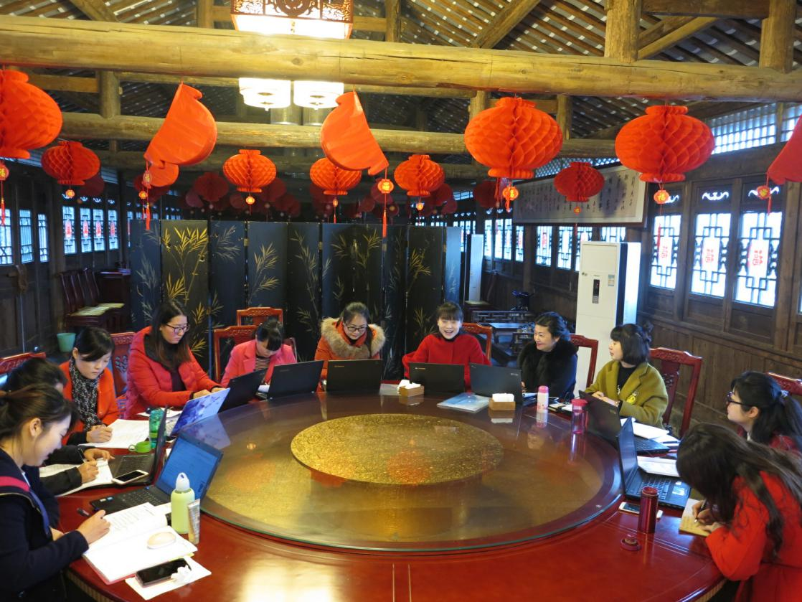
【王萍（右5）在做分享】
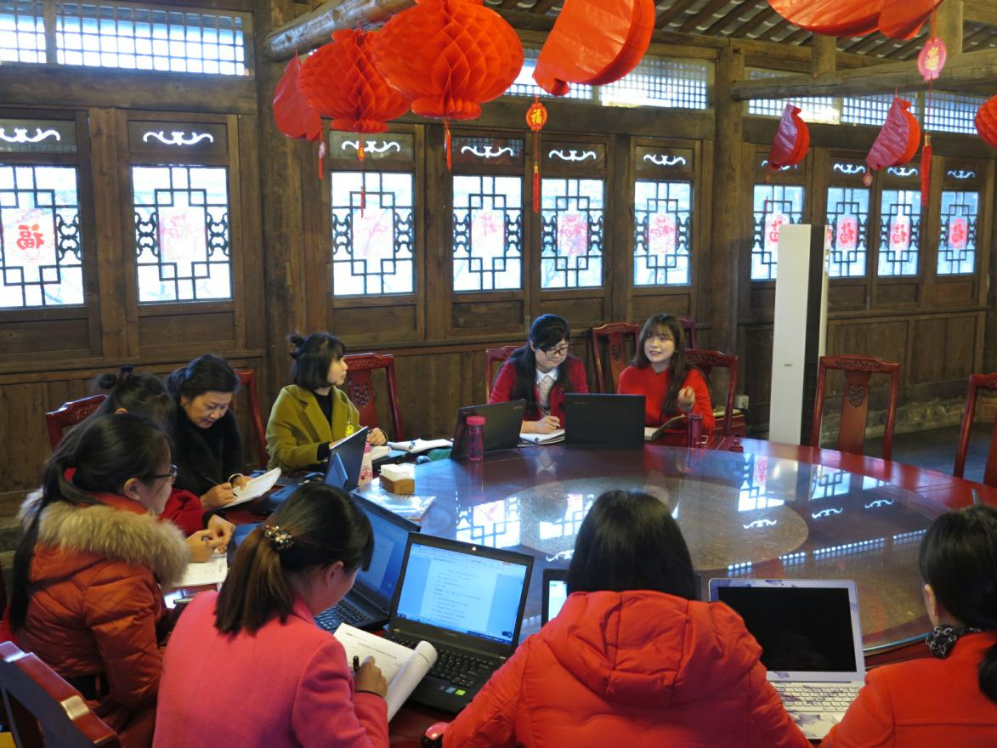
【辛洁秋（右1）在做分享】
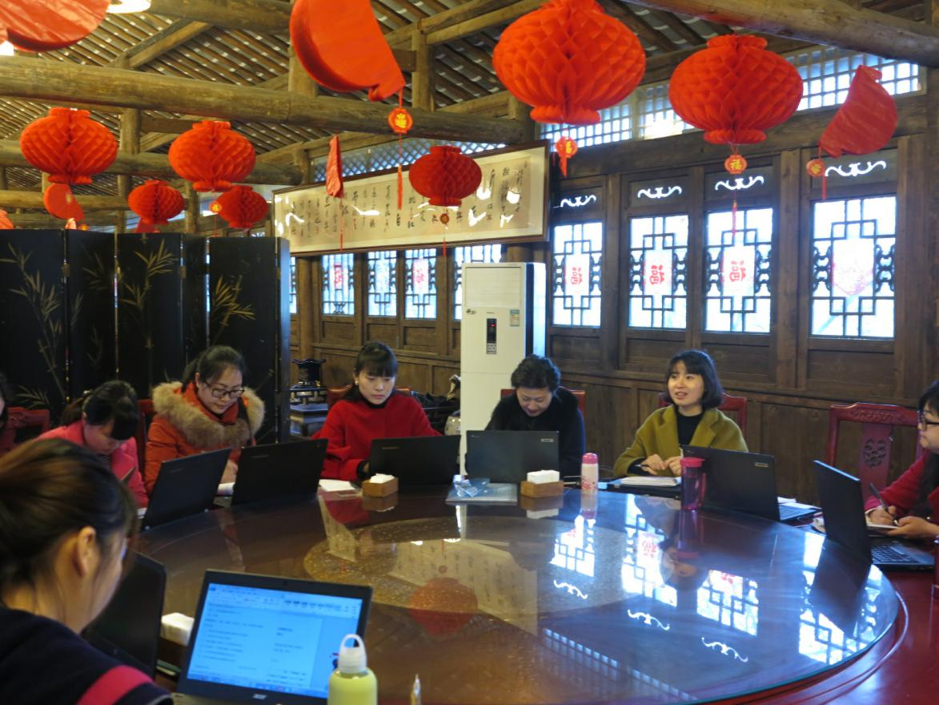
【王燕（右2）在做分享】

其次，学习《李春兰工作室研修方案》（2017年修订版）。
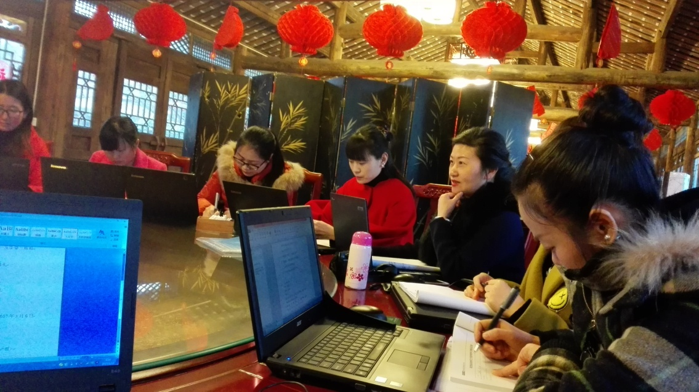
李老师向大家介绍了工作室成立以来的研究探索的过程，以及一路走来的收获，从而有了《李春兰工作室研修方案》（2017年修订版），以积极心理学为视角，围绕“班级治理”的核心概念，建构起“班主任专业化发展”的三大培训序列，包括“班主任自我建设”、“班级治理”、“学科育人”。工作室在研训过程中将这三大序列进行课程化设置，通过自学和集中培训的方式，促进学员的专业化成长。只有老师自己积极、阳光、向上，像花儿一样绽放，才能使得孩子们更加灿烂的盛开。
【李春兰老师（右2）讲解研修方案】
再次，指导撰写3年研修规划。
李老师指导第6-7期（总第7-8）学员撰写3年研修规划，讲解了三年规划的基本撰写格式和方法，要求学员运用SWOT分析法了解自己，做一份切实有效的规划指导自己的研修活动。
最后，学习管理办文件，规范研修纪律。
李老师带领大家学习了双流区名教师管理办的有关文件，结合《工作室年度考核细则》对工作室成员的职责及分工做了安排；学习《学员结业考核细则》，要求建立详细规范的研修档案；开始就要为毕业汇报做前期资料收集准备。
临近活动结束，工作室给第7期新学员送上了一份厚厚的精神食粮——五本积极心理学书籍，并部署了本学期工作室的活动，对全体成员提出了具体要求。
本次活动中，工作室全体成员快乐充实、收获满满。导师寄语：“只需往前走，用心做好当下每一件小事，最终会有所收获。”我们期待“花儿”与这盎然的春天一起绽放！
李春兰工作室
2017.3.10

